
【員東國小101年傳統技藝向下扎根】
活動照片
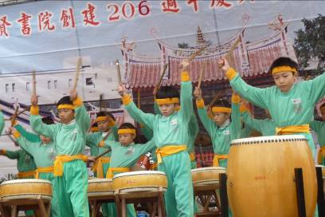

太鼓隊參與興賢書院學生社團展演1
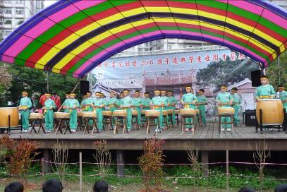

太鼓隊參與興賢書院學生社團展演2

【員東國小101年傳統技藝向下扎根】
活動照片
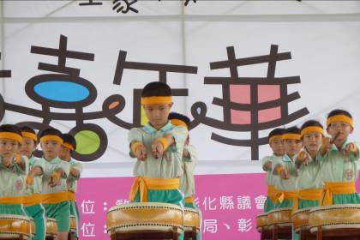

兒童嘉年華會精采演出1
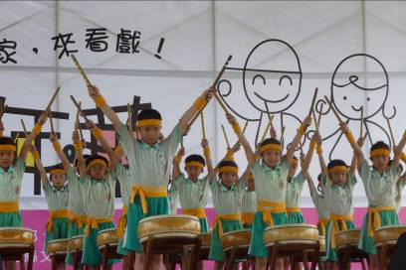

兒童嘉年華會精采演出2

【員東國小101年傳統技藝向下扎根】
活動照片
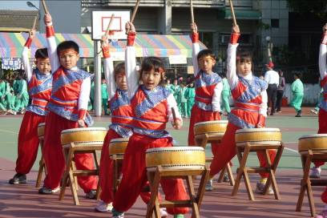

校慶運動會，精神抖擻的演出
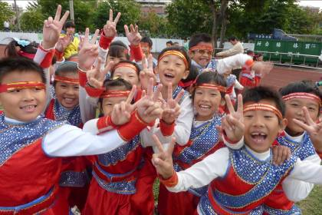

精采表演，創造高峰經驗

【員東國小101年傳統技藝向下扎根】
活動照片
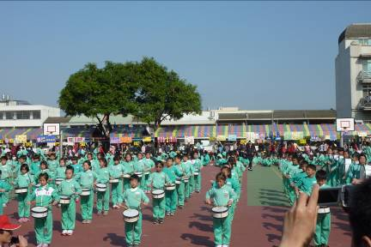

三年級全員校慶運動會演出
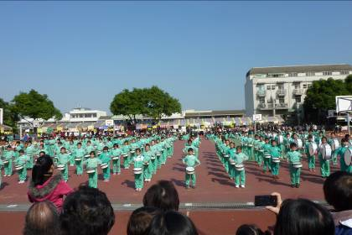

傳統技藝全面推廣，向下扎根。

【員東國小101年傳統技藝向下扎根】
活動照片
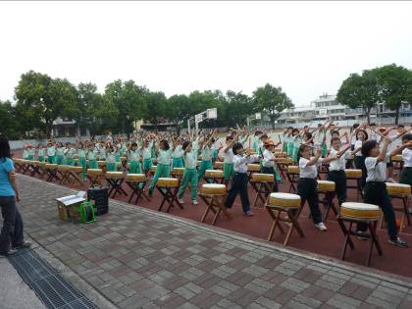

三年級分班練習
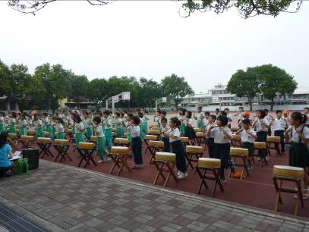

大團（三年級）－快樂練習

【員東國小101年傳統技藝向下扎根】
活動照片
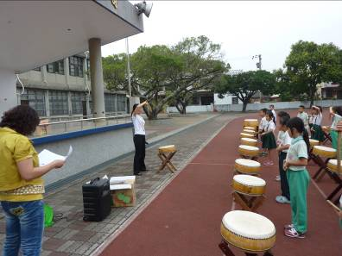

小團（四年級）練習
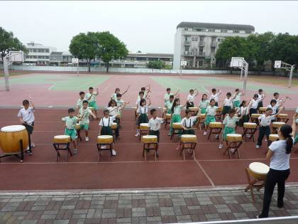

為求精彩演出，辛苦練習。

【員東國小101年傳統技藝向下扎根】
活動照片
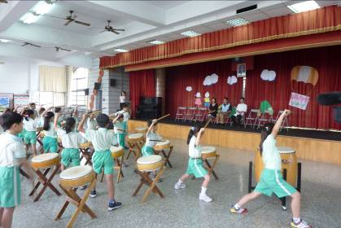

鎮長到校視導
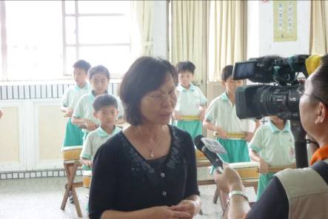

校長接受彰視新聞訪問

【員東國小101年傳統技藝向下扎根】
活動照片
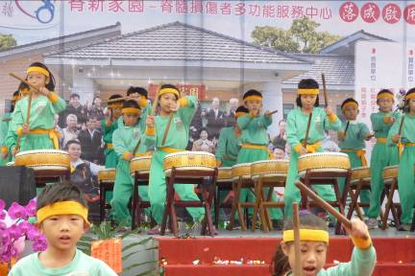

脊新家園落成啟用贊助演出
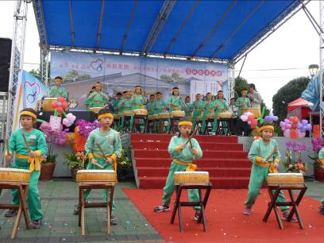

為脊髓損傷者多功能服務中心啟用典禮盡一份心力

【員東國小101年傳統技藝向下扎根】
活動照片
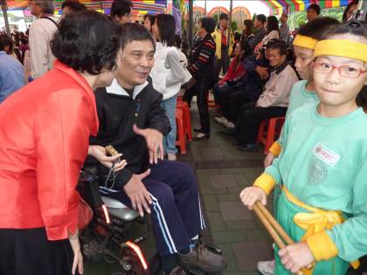

服務學習最快樂
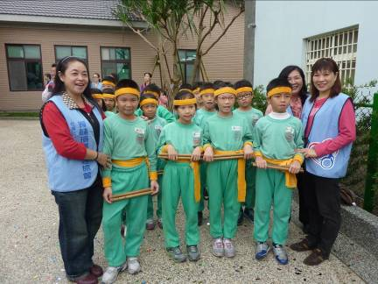

除了慰問脊傷者，也為員東爭取榮耀

